**O‘ZBEKISTON RESPUBLIKASI RAQAMLI TEXNALOGIYALARNI RIVOJLANTIRISH VAZIRLIGI**

**MUHAMMAD AL-XORAZMIY NOMIDAGI TOSHKENT AXBOROT TEXNOLOGIYALARI UNIVERSITETI DASTURIY INJINERING FAKULTETI 315-20 GURUH TALABASI MIRZAYEV JALOLIDDINNING 1-AMALIY ISHI**

**1-amaliy topshiriq**: Berilgan zanjirlar uchun kontekst-grammatikani yaratish algoritmi

**Maqsad:**

* Siz berilgan satrlar to'plamini ishlab chiqaradigan kontekstsiz grammatikani (CFG) yaratishingiz kerak.

**Topshiriq**

* Xar bir talaba o`z ismini va familiyasini berilgan terminal zanjirlarining namunaviy to'plami buyicha misolni ishlang. Bunda zanjir daraxt shaklida ifodalang va dastur yozing.

**Qoida:** eng uzun tanlov zanjirini yaratish uchun ishlatiladigan almashtirish qoidasi qoldiq qoida deb ataladi va uning o'ng tomonining uzunligi 2 ga teng (bu qiymat algoritm qulayligi uchun tanlangan)

$M →$ ${mA}_{1}$

$A_{1} →$ ${iA}_{2}$

$A_{1}$*= irzayev*

$A_{2} →$ ${rA}_{3}$

$$A_{2}=rzayev$$

$$A_{3}=zayev$$

$$A_{3} →zA_{4}$$

$A_{4}$*= ayev $A_{4} →aA_{5}$ $A_{5}$**= yev $A_{5} →yA_{6}$ $A_{6}$**= ev*

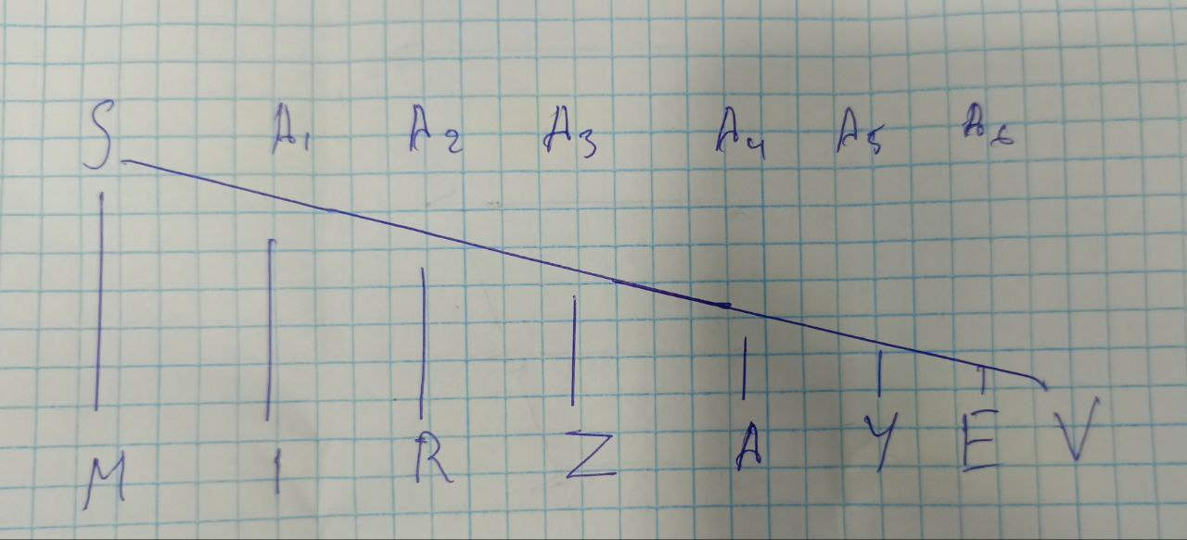

$M →$ ${mA}_{1}$

$→$ ${miA}_{2}$ $→$

${mirA}_{3}$

$→$ ${mirzaA}_{3}$

$$→{mirzayA}_{4}→{mirzayeA}_{5}$$

mirzayev